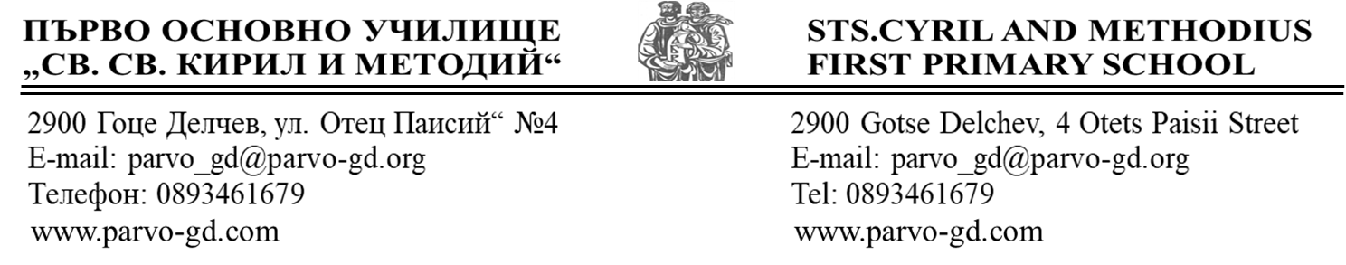

ПРАВИЛА НА ПОВЕДЕНИЕ
НА УЧЕНИЦИТЕ ОТ ПЪРВО ОУ „СВ. СВ. КИРИЛ И МЕТОДИЙ“

- Отнасям се с уважение към съучениците и към всички служители в училище.
- В училище не викам, старая се да изслушвам другите.
- Пазя чистотата и реда в училище;
  - Пазим чисто в класната стая;
  - НЕ цапаме и НЕ късаме тапетите;
  - НЕ играем топка в класната стая;
  - Да бъдем подходящо облечени в часовете по ФВС;
  - По време на час НЕ дъвчим дъвка;
  - Пазим оборудването в компютърните кабинети; бордовете; класните стаи;
  - В училище НЕ носим остри и опасни предмети.
- Спазвам правилата за поведение в училище и извън него.
- Не преча на останалите по време на час.
- Не закъснявам за началото на всички учебни часове, както и за часа след голямото междучасие.
- Старая се винаги да съм с научени уроци и написани домашни.
- Всеки има право на мнение.
- НЕ дразни или наранявай другите.
- Не обиждаме, не подиграваме и не заплашваме съучениците си.
- В класната стая НЕ се бием и НЕ бутаме чиновете.
- Търся помощ и съдействие от учителите винаги когато имам нужда, притеснения и тревоги.
- Търся помощ в часовете за консултации, когато имам нужда.
- Предавам завършена домашна работа винаги и навреме.
- Задължително нося предпазно средство, покриващо устата и носа /маска/, при влизане в училище и при движение по коридорите (до отпадане на необходимостта).
- Задължително използвам дезинфектант (до отпадане на необходимостта).
- Спазваме дистанция помежду си, изпълняваме указанията за предпазване от разпространение на COVID 19 (до отпадане на необходимостта).
- Спазвам правилата и задълженията си в училище.

